**Universidade Paulista**

**Sistemas de Informação**

**Davi de Oliveira Campos N0844D7**

**Eduarda de Carvalho Santos G8361C3**

**Franciano Tenório Da Silva G791BH8**

**Geovanna Bandeira Ramaldes Paz G8338D3**

**Vinicius Bento Silva G81BFC0**

**Créditos de Carbono Regulamentados pelo Governo para Frotas Corporativas**

**São Paulo**

**2023**

**SUMÁRIO**

**1.** **OBJETIVO DO TRABALHO** 3

**2.** **INTRODUÇÃO** 4

**3.** **TEMA ESCOLHIDO** 6

**3.1.O que é o crédito de carbono?** 6

**3.1.** **Como investir em créditos de carbono?** 8

**3.2.** **Qual é o cálculo feito?** 8

**3.3.** **Quais os incentivos do governo para reduzir a queima de carbono excessiva?** 9

**3.4.** **Qual área da mobilidade urbana mais consegue créditos de carbono?** 11

**4.** **DISSERTAÇÃO** 12

**5.** **RELATÓRIO** 16

**6.** **BIBLIOGRAFIA** 17

**7.** **ANEXOS** 18

**8.** **FICHAS** 19

# **OBJETIVO DO TRABALHO**

O presente trabalho tem o intuito de apresentar a regulamentação de créditos de carbono a frotas de ônibus corporativas, trazendo aspectos gerais, formas de aplicação e atuação nas empresas, os mecanismos utilizados, o posicionamento e medidas tomadas pelos órgãos públicos para aplicação de tal medida na área de sustentabilidade do país.

Observa-se no atual cenário, que o mundo vive as temidas variações de clima por conta da poluição atmosférica. O dióxido de carbono (CO2) traz efeitos danosos e severos para o planeta terra, a partir deste fato que surge o termo sustentabilidade que traz às pessoas a conscientização da utilização dos recursos naturais.

Pensando na inovação e em alternativas para reduzir a propagação do carbono no ar, foi desenvolvido um sistema de fácil utilização que contém todos os cálculos para utilizar de créditos de carbono também para frotas corporativas, que pretende reduzir em porcentagem a poluição pelo carbono na atmosfera.

O intuito é que se tenha um olhar mais efetivo em regulamentação para frotas corporativas privadas para aderir ao plano de créditos de carbono e buscar meios de tornar o mundo mais sustentável, reduzindo o quadro de poluição atmosférica.

# **INTRODUÇÃO**

Inicialmente, a regulamentação de créditos de carbono a frotas corporativas visa aprofundar a compreensão sobre a importância de um mundo mais sustentável e relaciona-se diretamente com a redução de danos poluentes na atmosfera. O planeta Terra enfrenta diversos eventos climáticos devido a alguns fatores. Um deles deve - se ao fato de uma crescente no aquecimento global causada pelo aumento de dióxido de carbono (CO2) na atmosfera desde o início da industrialização global, que chegou a registrar uma média de 416,21 partes por milhão (ppm) de CO2 na atmosfera (Administração Nacional Oceânica e Atmosférica dos Estados Unidos).

Figura 1: Tendência na concentração atmosférica de CO2

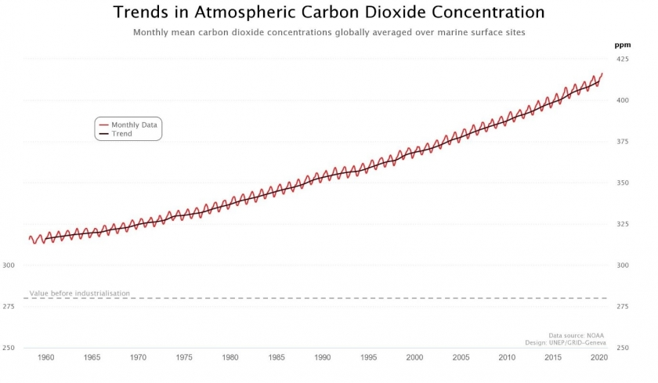

Fonte: NOAA, gráficos da Sala Mundial de Situação Ambiental do PNUMA (ONU).

Neste contexto, vemos o aumento significativo do dióxido de carbono na atmosfera. Em 1997 houve a 3ª Conferência das Partes das Nações Unidas (COP) realizada em Kyoto, no Japão, onde foi criado o primeiro tratado internacional para controle das emissões dos gases do efeito estufa (GEE) na atmosfera. Estabeleceu - se uma redução de 5,2% em relação a 1990 no período de 2008 a 2012. Essas metas estabelecidas deveriam ser cumpridas obrigatoriamente pelos países desenvolvidos, tornando-se opcional para os países em desenvolvimento, incluindo o Brasil.

Além disso, serão examinados estudos de caso relevantes que demonstram como os créditos de carbono ao serem implementados e regulamentados, impactarão positivamente no desenvolvimento sustentável do país. Por fim, será discutido a viabilidade do projeto, as implicações éticas e o engajamento da sociedade na adoção do projeto.

No decorrer deste trabalho, as questões serão abordadas de forma aprofundada visando os créditos de carbono e sua regulamentação, apresentando pesquisas embasadas e propondo alternativas e soluções para um mundo mais sustentável reduzindo dados poluentes.

# **TEMA ESCOLHIDO**

# **3.1.O que é o crédito de carbono?**

Podemos dizer que os créditos de carbono representam, basicamente, uma “não emissão” de gases do efeito estufa na atmosfera, ou uma redução na quantidade esperada de emissões. A redução da emissão desse gás pode ser convertida em créditos de carbono, utilizando-se o conceito de carbono equivalente (a cada tonelada de CO2 não emitida à atmosfera ou reduzida gera um crédito de carbono).

**Mercado de carbono**

O mercado de carbono é destrinchado em dois tipos o regulado e o voluntario, onde ambos têm os fundamentos e princípios muito semelhantes, distinguindo-se na atuação de governos e estados em seu funcionamento.

**Mercado Regulado**

Nos mercados regulados, os governos determinam uma meta para setores específicos e para cada empresa. Sendo assim, cada uma tem metas de emissão de CO2 que, se não for cumprida, essa corporação é obrigada a comprar créditos para compensar esse excedente. Do outro lado, as empresas que emitem menos que o valor estabelecido podem comercializar esse saldo em excesso — um mercado em franca expansão que gerou mais de US$ 45 bilhões em 2019.

Lá fora, isso é chamado de Cap and trade (Limite e comércio). Os países que se tornaram mais sustentáveis após esses compromissos se beneficiaram pelos projetos, criando um ciclo virtuoso.

Fonte: XP Trend (Fundo Trend Carbono Zero).

Figura 2: Mercado de créditos de carbono

**Mercados Voluntários**

Os créditos de carbono voluntários não têm nenhum órgão regulador fiscalizando e certificando sendo regulado pelo próprio mercado. Ele é em sua maioria utilizado para campanhas de marketing e melhoramento de imagem, como por exemplo a Natura que se denomina uma empresa de carbono neutro já que além de reduzir o máximo possível a sua emissão de Gases de Efeito Estufa (GEEs) comprou créditos para compensar e neutralizar sua emissão.

Entretanto, o tratamento contábil dos créditos de carbono ainda não foi regulamentado no Brasil. Faltam instruções dos órgãos contábeis e da Comissão de Valores Mobiliários (CVM)

Mecanismo de desenvolvimento limpo: O crédito de carbono visa incentivar os países desenvolvidos e suas empresas a reduzirem a emissão dos gases de efeito estufa (GEE) através do livre mercado. Esse processo sai muito caro e inviável de alterar toda a sua indústria em curto prazo, por conta disso eles financiam países em desenvolvimento através da compra do crédito de carbono, isso se torna um bom negócio para ambas as partes pois os países em desenvolvimento lucram e os desenvolvidos conseguem cumprir suas metas.

# **Como investir em créditos de carbono?**

Com metas agressivas de corte de emissões, a tendência do crédito de carbono é ficar cada vez mais caro, sendo negociado hoje próximo de 50 euros por tonelada de CO2 emitida. O valor quase dobrou em relação ao início do ano, refletindo essa tendência cada vez mais restritiva para as emissões. Segundo a Information Handling Services (IHS Markit), para alcançar as metas definidas no Acordo de Paris, o preço do carbono deve estar entre 50 e 100 euros, ou seja, ainda há muito para crescer.

Embora não seja possível negociar o ativo diretamente, pois circulam em ambiente regulado e restrito, o mercado financeiro se aproveita desta alta através de contratos futuros. Existem contratos para o mercado europeu, para o americano e suas subdivisões. Outra forma de investir é através de índices que compilam o retorno desses contratos.

# **Quais os incentivos do governo para reduzir a queima de carbono excessiva?**

Um dos primeiros passos que o governo do Brasil tomou para diminuir o excesso de carbono foi a implementação do Programa Nacional de Conservação de Energia Elétrica (PROCEL), que foi lançado em 1985. O PROCEL tinha como objetivo promover o uso eficiente de energia elétrica em diversas áreas, incluindo residências, indústrias e transportes.

Este programa incentivou a adoção de práticas e tecnologias mais eficientes em termos energéticos, o que contribuiu indiretamente para a redução das emissões de carbono, já que a geração de eletricidade no Brasil, naquela época, dependia em grande parte de fontes renováveis, como hidrelétricas. Ao promover o uso racional da energia elétrica, o governo visava reduzir o consumo total de eletricidade, o que, por sua vez, diminuiria as emissões de gases de efeito estufa associadas à geração de energia.

No entanto, vale ressaltar que a questão da redução do excesso de carbono e das emissões de gases de efeito estufa é um desafio contínuo e multifacetado, diversas medidas foram implementadas ao longo dos anos para abordar essa questão de maneira mais abrangente, incluindo políticas ambientais, regulações e acordos internacionais

Os incentivos do governo para reduzir a queima excessiva de carbono, geralmente incluem:

**Incentivos financeiros:** Oferta de subsídios, créditos fiscais e financiamento para projetos e tecnologias de baixa emissão de carbono, como energia renovável e eficiência energética.

**Mercados de carbono:** Implementação de sistemas de comércio de emissões, nos quais empresas podem comprar e vender créditos de carbono, incentivando a redução das emissões.

**Investimento em pesquisa e desenvolvimento:** Financiamento de pesquisas para o desenvolvimento de tecnologias limpas e inovações que reduzam as emissões de carbono.

**Educação e conscientização:** Campanhas de conscientização pública sobre a importância da redução das emissões de carbono e incentivos para práticas sustentáveis.

**Os ônibus elétricos:** São uma inovação que o governo decidiu implementar para combater o excesso de carbono nas ruas. Essa iniciativa representa um grande passo em direção à sustentabilidade ambiental. Os ônibus elétricos são uma alternativa limpa e eficiente ao transporte público movido a combustíveis fósseis, reduzindo as emissões de carbono e melhorando a qualidade do ar nas cidades. Essa medida não apenas promove um ambiente mais saudável para os cidadãos, mas também contribui para a luta contra as mudanças climáticas. Além disso, os ônibus elétricos geralmente são mais silenciosos e oferecem uma experiência mais confortável para os passageiros, tornando o transporte público uma opção ainda mais atraente. O investimento em transporte público sustentável é um exemplo positivo de como as políticas governamentais podem fazer a diferença na proteção do meio ambiente e no bem-estar da população.

Essas são algumas das medidas comuns adotadas pelos governos para combater a queima excessiva de carbono e mitigar as mudanças climáticas. As políticas específicas podem variar de um país para outro, dependendo das circunstâncias e prioridades locais.

# **Qual área da mobilidade urbana mais consegue créditos de carbono?**

Tesla, fabricante de veículos elétricos, faturou US$ 1,77 bilhão com a venda de créditos de carbono em 2022. Com endurecimento de legislações ambientais, receita da montadora com essa frente de negócios quadruplicou desde 2018.

O mercado de créditos de carbono é um negócio cada vez mais lucrativo para a Tesla. A fabricante de carros elétricos ganhou o valor recorde US$ 1,77 bilhão em 2022 com a venda de créditos a montadoras que não conseguem cumprir as metas de emissão. Segundo o balanço financeiro da Tesla, divulgado na semana passada, a venda dos chamados “créditos regulatórios” no trimestre de outubro-dezembro cresceu 49% de 2021 para 2022. No comparativo do acumulado do ano o aumento foi de 21%.

Além dos carros elétricos, os créditos de carbono da empresa de Elon Musk são gerados por seus negócios de energia limpa, que incluem a instalação de painéis solares e sistemas de armazenamento de energia. Essas operações geram créditos por meio da redução na geração de gases do efeito estufa (GEE) que, depois, são vendidos a empresas que precisam compensar suas emissões.

Segundo o último relatório de sustentabilidade da Tesla, de 2021, com seus carros elétricos e negócios sustentáveis, a montadora deixou de emitir mais de 8 milhões de toneladas métricas de CO2. Naquele ano, a montadora passou a mensurar suas emissões nos escopos 1 e 2 do Protocolo GHG (Greenhouse Gas Control), referentes a processos produtivos diretos e indiretos.

# **DISSERTAÇÃO**

O setor de transporte e mobilidade emerge como um dos principais contribuintes para o aumento dos níveis de poluição global, sendo responsável por aproximadamente um quarto dos Gases de Efeito Estufa (GEE), conforme destacado no relatório apresentado na COP 24 em Katowice, Polônia. De acordo com esse mesmo relatório, os países em desenvolvimento estão destinados a liderar o aumento das emissões de carbono relacionadas ao transporte. A contribuição desses países, incluindo 29 dos 40 pesquisados, deverá aumentar de 40% em 2015 para uma projeção entre 56% e 72% até 2050.

Conforme indicado por diversas pesquisas, veículos urbanos movidos a etanol apresentam emissões de CO2 próximas à neutralidade, uma vez que esse combustível é proveniente de fontes renováveis e o cultivo da cana absorve parte do CO2 emitido. Diante dessa constatação, o foco direciona-se para os veículos movidos a diesel ou gasolina, que apresentam níveis consideravelmente mais elevados de emissões.

Utilizando os veículos do transporte público de São Paulo como exemplo, composto por 12.200 ônibus, que percorrem em média 1.9 milhões de quilômetros em um dia útil, segundo pesquisa divulgada pelo Instituto de Energia e Meio Ambiente (IEMA).

Considerando que os veículos pesados a diesel têm uma média de 3 km/l e o diesel queimado emite uma média de 3,2 kg de CO2 por litro ou 1,06 kg de CO2 por quilômetro rodado, resulta em um total de 2.014 toneladas de CO2 emitidas diariamente pela frota de ônibus de São Paulo. Se esses ônibus fossem substituídos pelo Higer AZURE A12 BR, que, segundo a fabricante, possui baterias de 385 KWh com autonomia de 270 km e consome 1,42 KWh por quilômetro, mantendo os mesmos 1.9 milhões de quilômetros rodados em um dia, consumiriam 2.700 milhões KWh, emitindo assim 53 toneladas de CO2 por dia, presumindo que sua fonte de energia venha de hidroelétricas, responsáveis por 84% da energia do Brasil e geram cerca de 20 gramas de CO2 por KWh.

Entre o ônibus elétrico e a diesel, há uma diferença de aproximadamente 2.000 toneladas de CO2 não emitidas, gerando números equivalentes em créditos de carbono.

|  |  |
| --- | --- |
| **Média de emissão de CO2/L de cada tipo de veículo:** | |
| Ônibus | 3,20 kg de CO2 |
| Caminhão | 3,20 kg de CO2 |
| Carros | 1,747 kg de CO2 |
| Motos | 2,37 kg de CO2 |

Após analisarmos todos os dados apresentados, foi identificada uma dificuldade considerável de as empresas estarem monitorando suas emissões, e isso influencia diretamente na sua capacidade de estarem elaborando planos concretos para efetiva redução desses números. Poi desenvolvida uma aplicação utilizando a linguagem Python com objetivo de calcular as metas de redução de emissão de carbono para empresas privadas. Além disso, ela avalia o impacto positivo dessa ação, revelando a quantidade de emissões que as empresas conseguem evitar anualmente.

A estrutura deste trabalho tem como principal objetivo a implementação de regulamentações relacionadas ao mercado de carbono para frotas corporativas, destacando os resultados positivos que inclusão no pode agregar ao mundo da sustentabilidade.

Para realizar essa tarefa, desenvolveu-se uma aplicação que utiliza entradas de dados de emissão fornecido pelo usuário. Essas entradas são processadas por funções que validam e registram as informações das frotas pelo determinado tipo de veículo.

Na primeira etapa, é apresentada ao usuário quatro opções de tipos de veículo para sua escolha, tais opções são: Moto, carro, ônibus ou caminhão. É importante destacar que a distinção entre gasolina e etanol está disponível apenas na categoria carro, visto que é a única opção que permite o abastecimento com diferentes tipos de combustível.

Após a entrada dos dados anteriores, o programa solicita a quantidade de veículos na frota, a média de consumo de combustível em quilômetros por litros e a média de quilômetros percorridos por mês.

Figura 3: Função de entrada de Dados

Fonte: Autoral (2023)

Uma vez que esses dados foram registrados, o programa inicia um looping no qual questiona se existem outros tipos de veículos na frota. Se a reposta for afirmativa, o programa procede a registrar os dados mencionados novamente.

Figura 4: Looping de entrada de veículos

Fonte: Autoral (2023)

Em sua primeira interação, o usuário é apresentado a uma tabela clara e sucinta informando os tipos de veículos presentes em sua frota, juntamente com as quantidades, o consumo por mês, a quantidade de quilômetros rodados e a emissão de CO² por tonelada. Isso inclui tanto os dados individuais de cada tipo de veículo quanto a soma total das emissões da frota completa

Figura 5: Apresentação da tabela de dados

Fonte: Autoral (2023)

Caso haja, solicita informações sobre metas a serem atingidas em termos percentuais e as metas anuais desejadas. É questionado a ele qual a redução que ele espera alcançar com as medidas de redução que ele vem tomando.

Após fornecer esses dados, o programa questiona ao usuário sobre a existência de medidas de redução de emissões na empresa. Caso haja, solicita informações sobre metas a serem atingidas em termos percentuais e as metas anuais desejadas. Se o que foi previsto não for alcançado no tempo estipulado, é mostrado a quantidade em créditos de carbono que a corporação deve adquirir, ou a quantidade que a respectiva empresa terá disponível para venda no mercado. Ao final, pergunta ao usuário se ele gostaria de fazer um novo cálculo de emissão.

Figura 6 - Segundo Looping de verificação do código

Fonte: autoral (2023)

Os resultados da aplicação em Python demonstraram eficiência na promoção da ideia de regulamentação do mercado de carbono nas frotas corporativas no estado de São Paulo. O programa se revelou uma ferramenta prática e de fácil aprendizado, auxiliando as empresas a controlar e alcançar suas metas, além de se prepararem para possíveis regulamentações futuras, uma vez que no Brasil não existem leis ou procedimentos que exijam a implementação obrigatória do mercado de carbono nas empresas.

O objetivo deste trabalho foi alcançado, uma vez que se propôs a instigar uma atenção mais dedicada, incentivando as organizações a adotarem uma perspectiva crítica com foco em sustentabilidade.

Pensando nas melhorias propostas pode-se perceber que entendendo melhor o cenário e implementando todo o conceito, pode-se ter uma melhor inserção utilizando dados dispostos pelo governo e pelas empresas para melhoria do cálculo e mais facilidade de regulamentação da ideia. Utilizar dados fixos para diferentes modelos de veículo para que todo o cálculo não dependa somente do usuário final. A implementação de dashboards e de interface gráfica também foram melhorias mapeadas para o projeto, mas o projeto preferiu se discorrer alinhado ao que foi estudado nas aulas de Introdução a Programação Estruturada, utilizando conceitos passados em sala de aula.

O atual projeto trouxe um Know How absurdo sobre as estratégias, os cálculos e investimentos do mercado de carbono. Um bom programador é o sujeito que entende como funcionam diferentes tipos de profissões e de sistemas de trabalho, sendo assim, o projeto proposto foi suficiente para trazer uma visão maior sobre a sustentabilidade e sua problemática envolvida.

A tecnologia disposta auxilia todo o ecossistema de redução de carbono na atmosfera, uma vez que, com ferramentas inteligentes o mundo se desenvolve para combater e reduzir a poluição atmosférica. Os incentivos não podem deixar de existir para que possa ser construído um futuro com mais certeza de vida.

Nesse sentido, a união entre conhecimento técnico, compreensão das problemáticas ambientais e a aplicação de tecnologias inovadoras é essencial para impulsionar mudanças significativas na redução da emissão de carbono. É preciso continuar investindo em soluções inteligentes e incentivando práticas sustentáveis para garantir um futuro mais saudável e próspero para as gerações presentes e futuras.

# **RELATÓRIO**

Repositório do código no GitHub: (<https://github.com/francianots/CreditoCarbonoFrotasCorporativas>)

# **BIBLIOGRAFIA**

* LASTROP. **Como Compensar Suas Emissões no Transporte do Dia a Dia | LASTROP – Laboratório de Silvicultura Tropical**. Disponível em:

<https://esalqlastrop.com.br/capa.asp?pi=calculadora_emissoes#:~:text=Para%20calcular%20tal%20emiss%C3%A3o%2C%20voc%C3%AA>.

* RIBEIRO DE CARVALHO, C. **EMISSÕES RELATIVAS DE POLUENTES DO TRANSPORTE URBANO**. [s.l: s.n.]. Disponível em: <https://repositorio.ipea.gov.br/bitstream/11058/5574/1/BRU_n05_emiss%C3%B5es.pdf>.
* ‌**[Boletim Monitor de Ônibus SP] Terceira edição**. Disponível em: <https://energiaeambiente.org.br/boletim/boletim-monitor-de-onibus-sp-terceira-edicao>. Acesso em: 29 out. 2023.
* CARVALHO, C. H. R. DE. Emissões relativas de poluentes do transporte urbano. **http://www.ipea.gov.br**, 1 jun. 2011.
* ‌**Azure A12BR**. Disponível em: <https://www.tevx.com.br/azure-a12br>. Acesso em: 29 out. 2023.
* **Mercado de Carbono**. Disponível em: <https://www.portaldaindustria.com.br/industria-de-a-z/mercado-de-carbono/>.
* ‌AB, R. **Tesla faturou US$ 1,77 bi com a venda de créditos de carbono em 2022**. Disponível em: <https://automotivebusiness.com.br/pt/posts/mobility-now/tesla-venda-creditos-carbono-recorde/>.
* **Ações do Governo para diminuir a emissão de CO2**. Disponível em: <https://summitmobilidade.estadao.com.br/ir-e-vir-no-mundo/acoes-governamentais-necessarias-para-diminuir-emissao-de-co2/>.
* ‌GARCIA, I. **Crédito de carbono: o que é e como investir no mercado que tenta salvar o planeta**. Disponível em: <https://conteudos.xpi.com.br/aprenda-a-investir/relatorios/credito-de-carbono-o-que-e-e-como-investir-no-mercado-que-tenta-salvar-o-planeta/>.

‌

# **ANEXOS**

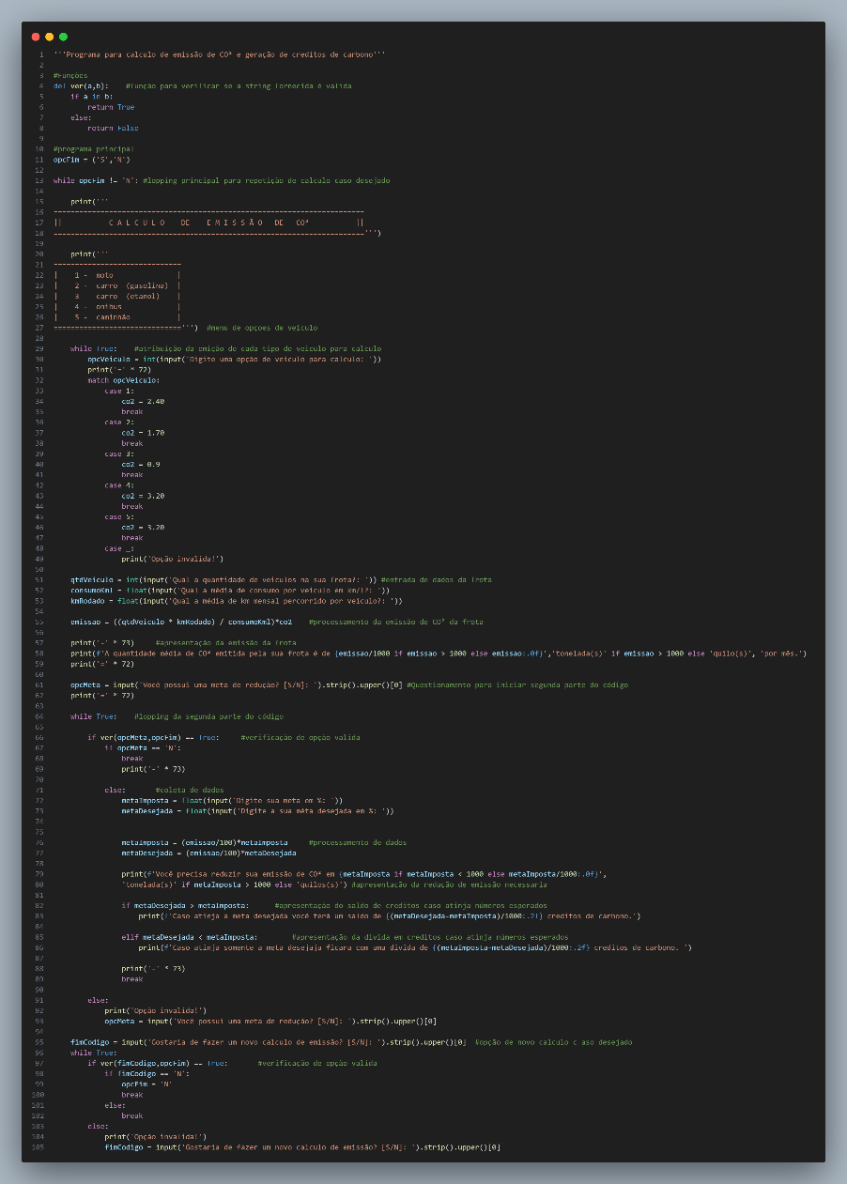

# **FICHAS**